9주차 예비보고서

전공: 컴퓨터공학과 학년: 3학년 학번: 20212021 이름: 원대호

1.
Decoder는 입력 값에 따라 여러 output으로 도출되는 bit들 중에서 오직 단 하나를 택해주는 장치를 일컫는다. Decoder가 2-bit형태의 이진수를 입력 값으로 받을 때 input 가능한 입력 값은 00, 10, 01, 11 총 4가지이다. 각각의 input값에 대한 output 값은 4-bit 중에서 하나만 선택한 값이 도출된다. Output 값 중에서 1을 나타내는 하나의 bit를 택할 때 ACTIVE HIGH DECODER라고 한다. 0을 나타내는 하나의 BIT를 택할 때 ACTIVE LOW DECODER라고 한다. 예시를 한 번 들어보면, ACTIVE HIGH DECODER이면 input값이 01일 때는 0100이 output으로 나온다. Input이 11일 때는 0001로 나온다. Input 값이 00일 때는 출력 값이 1000이 나온다. 특정한 memory address를 입력 받는 경우 그 해당 address의 단어를 택하는 sign을 구현하는 기능인 ADDRESS DECODER와 같이 ADDRESS 또는 OPERAND를 자세히 해독하는 데 자주 이용된다.
한편, decoder에 enable 신호를 더하여 enable이 0 또는 1일 경우에만 circuit가 동작하도록 통제할 수 있다.
A | B | 0 | 1 | 2 | 3
0 | 0 | 1 | 0 | 0 | 0
0 | 1 | 0 | 1 | 0 | 0
1 | 0 | 0 | 0 | 1 | 0
1 | 1 | 0 | 0 | 0 | 1
[ACTIVE HIGH DECODER TRUTH TABLE]
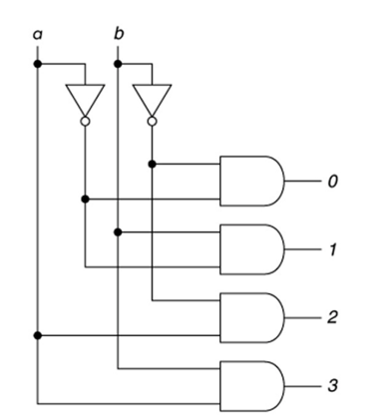
[ACTIVE HIGH DECODER]

A | B | 0 | 1 | 2 | 3
0 | 0 | 0 | 1 | 1 | 1
0 | 1 | 1 | 0 | 1 | 1
1 | 0 | 1 | 1 | 0 | 1
1 | 1 | 1 | 1 | 1 | 0
[ACTIVE LOW DECODER TRUTH TABLE]
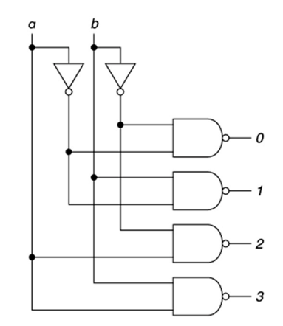
[ACTIVE LOW DECODER]

EN’ | A | B | 0 | 1 | 2 | 3
1 | X | X | 0 | 0 | 0 | 0
0 | 0 | 0 | 1 | 0 | 0 | 0
0 | 0 | 1 | 0 | 1 | 0 | 0
0 | 1 | 0 | 0 | 0 | 1 | 0
0 | 1 | 1 | 0 | 0 | 0 | 1

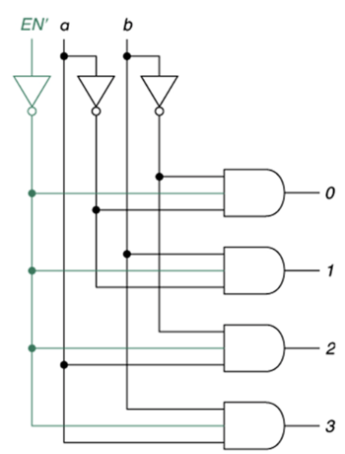
2.
Encoder는 특정한 data를 다른 장치로 이동시킬 때 그 장치가 정확하게 이해하도록 변환시켜주는 역할을 한다. 예를 한 번 들어보자면, 0부터 3까지 input button이 존재하고, 실험자가 누른 button의 숫자가 스크린에 출력되게 하려고 한다. 실험자가 0을 누르면 0에 해당하는 이진수 00이 나오고, 컴퓨터가 이를 읽고 0을 output한다. 1번을 누르면 1에 해당하는 이진수 01이 나오고, 2번을 누르면 2에 해당하는 이진수 10이 나온다. 3번을 누르면 3에 해당하는 이진수 11이 나온다. 마찬가지로 나온 이진수를 일고 컴퓨터가 각각에 해당하는 input button을 출력한다. 이에 따라 컴퓨터가 읽을 수 있도록 2 진수로 변환해주는 기능을 하는 것이 encoder가 하는 일이다. Encoder는 2 진수를 10 진수로 변환시키는 decoder와는 반대되는 개념이라 할 수 있다. Encoder에는 input line이 2^{n} 개 있다. 이 중 하나를 택하면 n개의 output line을 통해 이진수 data가 output된다
Input:4 output:2 인 ENCODER TRUTH TABLE
D3 | D2 | D1 | D0 | X | Y
0 | 0 | 0 | 1 | 0 | 0
0 | 0 | 1 | 0 | 0 | 1
0 | 1 | 0 | 0 | 1 | 0
1 | 0 | 0 | 0 | 1 | 1
이때 D0가 0번 BUTTON, D1이 1번 BUTTON D2가 2번 BUTTON, D3가 3번 BUTTON을 지칭한다. 이에 각각의 input 값에 대한 output 값이 2진수로 x,y에 도출되는 것이다.
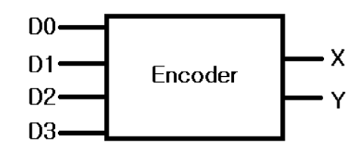
[ENCODER 블록도]
Input 부호에 대응하는 2진 부호를 output하는 것이기 때문에 ENCODER를 이용해 문자도 2진 부호로 바꿔 computer가 읽을 수 있게 구현할 수 있다. ENCODER의 경우 형태 및 형식을 바꿔 표준형으로 바꿀 때 이용되며, 이 외에도 보안 강화, 용량 압축, 처리 속도 향상 등이 필요한 분야에서 이용되고 있다.

3.
MULTIPLEXER는 여러 개의 INPUT DATA 중에서 하나를 택하여 Arithmetic Logic Unit’s operand로 이용될 수 있도록 하는 역할이 있다. 하나의 데이터를 택한다는 의미에서 data selector라는 이름도 가지고 있다. Input이 n개 존재한다면 하나의 출력 값과 log₂n개의 select signal을 갖고 있다. Select signal을 이용해 여러 input 중 하나를 택한다.

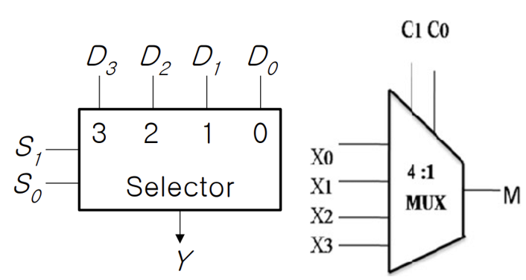
[4X1 multiplexer graphic symbol]

S1 | S0 | Y
0 | 0 | D0
0 | 1 | D1
1 | 0 | D2
1 | 1 | D3
[4X1 multiplexer Truth Table]

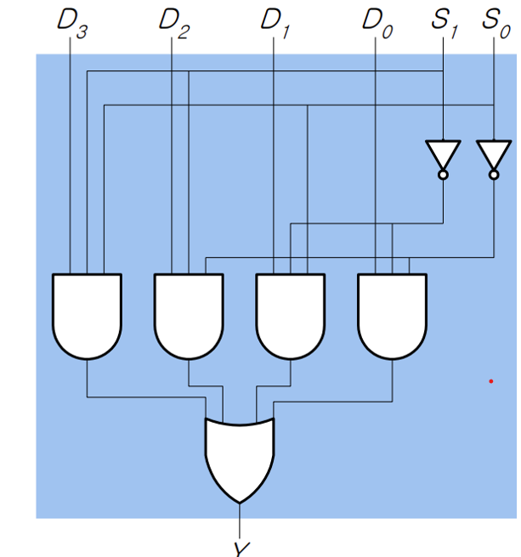
[4X1 multiplexer logic diagram]
Y= S1’S0’D0 + S1’S0D1 + S1S0D3 + S1S0’D2

4.
Priority Encoder는 input 값 중 2개 이상이 모두 0인 경우 및 2개 이상이 동시에 1인 경우를 고려한 encoder이다. NR을 추가적으로 포함하여 모든 input이 활성화되지 않은 경우 NR을 1로 도출한다. 2개 이상의 input에 1이 동시에 나타난다면 priority 순위에 따라 output이 결정된다. Priority 순위가 가장 높은 input 값에 특정되는 output 값이 도출된다. 기본적으로 priority순위는 오름 또는 내림차순으로 정해진다.
다음은 input button이 0부터 7까지 총 8개를 포함하고 있는 priority encoder의 truth table이다. input 값에 따른 output 값을 자세히 들여다보면 입력 값의 priority 순위가 7>6>5>4>3>2>1>0 순서인 것을 검증할 수 있다.
A0 | A1 | A2 | A3 | A4 | A5 | A6 | A7 | Z0 | Z1 | Z2 | NR
0 | 0 | 0 | 0 | 0 | 0 | 0 | 0 | X | X | X | 1
X | X | X | X | X | X | X | 1 | 1 | 1 | 1 | 0
X | X | X | X | X | X | 1 | 0 | 1 | 1 | 0 | 0
X | X | X | X | X | 1 | 0 | 0 | 1 | 0 | 1 | 0
X | X | X | X | 1 | 0 | 0 | 0 | 1 | 0 | 0 | 0
X | X | X | 1 | 0 | 0 | 0 | 0 | 0 | 1 | 1 | 0
X | X | 1 | 0 | 0 | 0 | 0 | 0 | 0 | 1 | 0 | 0
X | 1 | 0 | 0 | 0 | 0 | 0 | 0 | 0 | 0 | 1 | 0
1 | 0 | 0 | 0 | 0 | 0 | 0 | 0 | 0 | 0 | 0 | 0
[priority encoder truth table]

5.
Demultiplexer는 MULTIPLEXER와 완전히 반대되는 개념이다. 하나의 input 값을 가지고 n개 select signal을 이용해 2^{n}개의 output line 중 1개를 택해서 output하는 circuit이다. Input은 I 하나다. selection line은 s1, s0 총 2개이다. Output은 y3, y2, y1, y0 총 4개가 있다.
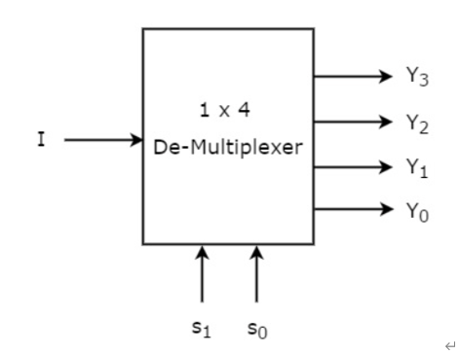
[1x4 Demultiplexer block diagram ]

Selecton inputs |  | Outputs
S1 | S0 | Y3 | Y2 | Y1 | Y0
0 | 0 | 0 | 0 | 0 | I
0 | 1 | 0 | 0 | I | 0
1 | 0 | 0 | I | 0 | 0
1 | 1 | I | 0 | 0 | 0
[1x4 Demultiplexer truth table]
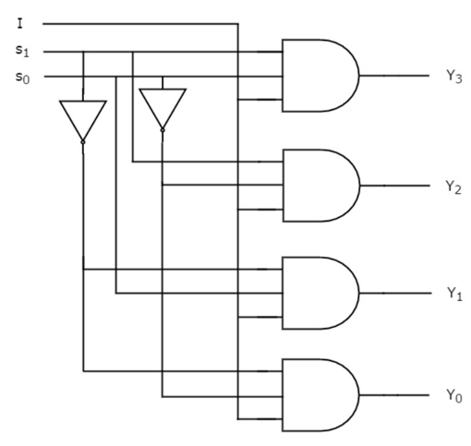
Demultiplexer circuit에서 I input line을 없애면 2x4 decoder의 circuit가 된다.
Demultiplexer와 Decoder의 차이점을 자세히 알아보려 한다. 먼저, Demultiplexer는 1개의 input 및 n개의 selection line과 2^{n} 개의 output이 있다. 그러나 Decoder는 n개의 input과 2^{n} 개의 output을 포함하고 있다. 또한 Demultiplexer는 selection line으로 인해 output이 제어가 된다. 이에 반해, Decoder에는 selection line이 존재하지 않는다. 더불어 Demultiplexer는 data input에 output 값을 연결한다면, decoder는 N개의 input 값을 받으면 2진수의 data를 decoding해서 2^{n} 개의 output 중에 1개를 택하는 기능을 한다.

6.
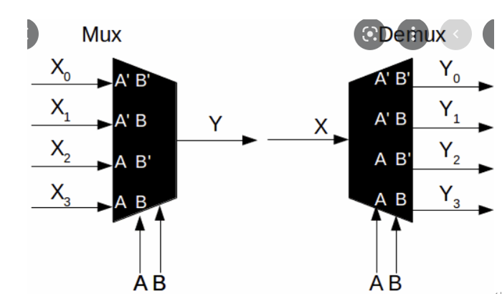
위 그림은Mux와 Demux의 상관관계를 나타내는 도식이다. 왼쪽 그림은 Mux를 나타내고 오른쪽 그림은 Demux를 나타낸다. 이 도식을 이용해 둘은 서로 완전히 반대되는 개념임을 알 수 있다.
Bus는 data의 전송이 이루어지는 line들의 총 집합을 말한다. 어떤 영역에서 data를 추출해 와서 전송할 것인지를 택할 수 있다. Bus를 활용해 Mux를 나타낼 수도 있다.
Decoder는 Read Only Memory에서 활용되는데 이용자가 특정한 memory에 저장된 data를 읽을 때 n개의 bit 주소에 저장된 data 중 1개를 택해서 output할 때 Decoder가 활용된다.
Encoder는 사용자가 file을 압축하려고 할 때 이용된다. 전체적인 data의 양을 감소시키기 위해 data를 암호화하고 압축할 때 또는 영상, 이미지, 소리와 같은 data를 구현할 때 필요하다. Mux보다 radio의 튜너에서 더 많이 이용된다. radio는 다양한 방송국의 signal 중 1 개를 특정해야 한다. 라디오의 tuner를 돌리면서 방송을 맞추는 것이 select signal을 주는 기능을 한다. Select signal에 따라 1개의 input을 택해서 speaker로 output을 전달하는 것이다. DeMux는 통신 system에서 자주 사용된다. 통신 system에서 신호를 전달하는 송신단은 Mux를 이용하고, 신호를 수신하는 수신단은 DeMux를 이용한다. 송신기의 Mux에서 output된 signal이 전달돼 수신기의 DeMux input으로 들어가며 수신기는 다시 원래의 signal로 전환돼 output한다.

